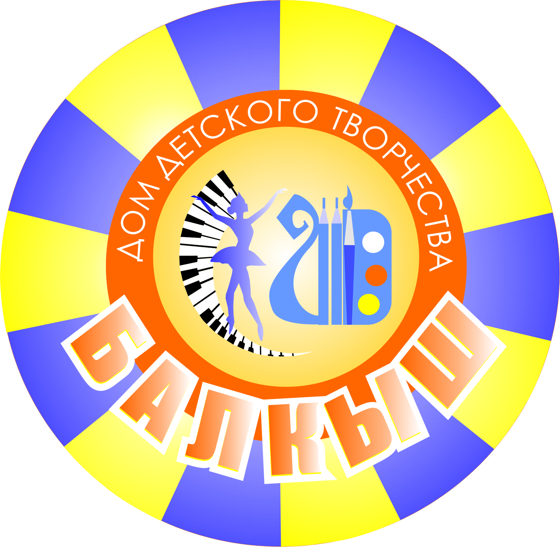
Ежемесячная газета МАОУДОД ДДТ «Балкыш»

2015 год № 4

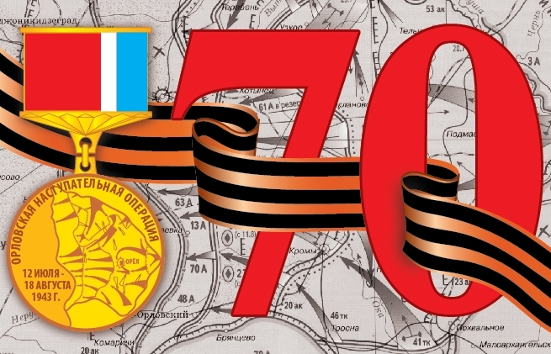

О ПОДГОТОВКЕ И ПРОВЕДЕНИИ ПРАЗДНОВАНИЯ 70-Й ГОДОВЩИНЫ ПОБЕДЫ
В ВЕЛИКОЙ ОТЕЧЕСТВЕННОЙ ВОЙНЕ 1941 - 1945 ГОДОВ
В мае 2015 года в мире будет отмечаться 70-летие победы над фашизмом, самой Великой Победы в новейшей истории человечества.
Принимая во внимание всемирно-историческое значение Победы над фашизмом в Великой Отечественной войне Президент Российской Федерации Путин В.В. 25 апреля 2013 г. подписал Указ «О ПОДГОТОВКЕ И ПРОВЕДЕНИИ ПРАЗДНОВАНИЯ 70-Й ГОДОВЩИНЫ ПОБЕДЫ В ВЕЛИКОЙ ОТЕЧЕСТВЕННОЙ ВОЙНЕ 1941 - 1945 ГОДОВ»

УКАЗ
ПРЕЗИДЕНТА РОССИЙСКОЙ ФЕДЕРАЦИИ
О ПОДГОТОВКЕ И ПРОВЕДЕНИИ ПРАЗДНОВАНИЯ 70-Й ГОДОВЩИНЫ
ПОБЕДЫ В ВЕЛИКОЙ ОТЕЧЕСТВЕННОЙ ВОЙНЕ 1941 - 1945 ГОДОВ
Учитывая всемирно-историческое значение победы над фашизмом в Великой Отечественной войне 1941 - 1945 годов и в целях координации деятельности федеральных органов исполнительной власти, органов исполнительной власти субъектов Российской Федерации, органов местного самоуправления и общественных объединений по подготовке и проведению празднования 70-й годовщины Победы в Великой Отечественной войне 1941 - 1945 годов, постановляю:
1. Возложить на Российский организационный комитет "Победа" координацию деятельности федеральных органов исполнительной власти, органов исполнительной власти субъектов Российской Федерации, органов местного самоуправления и общественных объединений по подготовке и проведению мероприятий, посвященных 70-й годовщине Победы в Великой Отечественной войне 1941 - 1945 годов (далее - праздничные мероприятия).
2. Правительству Российской Федерации:
а) разработать с участием Российского организационного комитета "Победа" план подготовки и проведения основных праздничных мероприятий;
б) утвердить план подготовки и проведения основных праздничных мероприятий, предусмотрев в том числе торжественные мероприятия, посвященные 70-летию решающих сражений, другим важнейшим событиям Великой Отечественной войны 1941 - 1945 годов;
в) принять меры по улучшению социально-экономического положения ветеранов Великой Отечественной войны.
3. Российскому организационному комитету "Победа" совместно с Министерством иностранных дел Российской Федерации:
а) обратиться к правительствам государств - участников Содружества Независимых Государств, государств бывшей антигитлеровской коалиции, других государств, а также к международным и национальным неправительственным организациям с предложением принять участие в подготовке и проведении праздничных мероприятий;
б) принять меры по координации совместных действий с государствами - участниками Содружества Независимых Государств при подготовке и проведении праздничных мероприятий.
4. Министерству иностранных дел Российской Федерации обеспечить необходимое политико-дипломатическое содействие в проведении праздничных мероприятий.
5. Федеральным органам исполнительной власти и органам исполнительной власти субъектов Российской Федерации:
а) принять участие в подготовке и проведении праздничных мероприятий, в том числе торжественных мероприятий, посвященных 70-летию решающих сражений, другим важнейшим событиям Великой Отечественной войны 1941 - 1945 годов;
б) оказывать всемерную помощь ветеранам Великой Отечественной войны в решении вопросов их социальной защиты;
в) оказывать содействие органам местного самоуправления в приведении в порядок воинских захоронений и мемориальных комплексов, памятников и обелисков, могил партизан, подпольщиков и узников нацистских концлагерей и тюрем, а также в поиске и захоронении останков воинов, погибших при защите Отечества.
6. Настоящий Указ вступает в силу со дня его подписания.
Президент
Российской Федерации В.ПУТИН
Москва, Кремль 25 апреля 2013 года
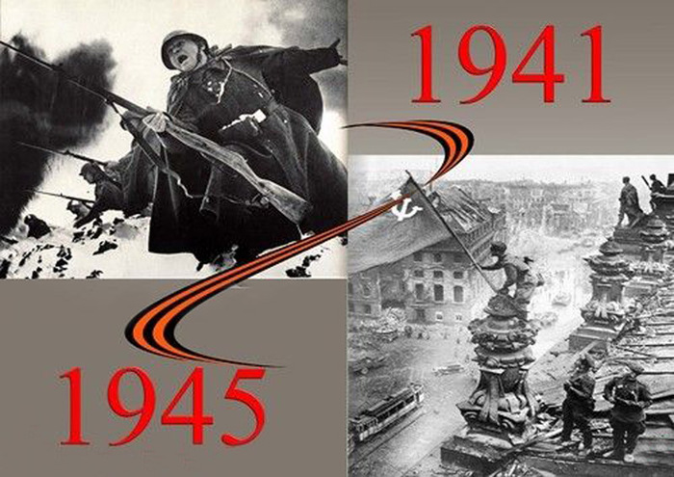

План мероприятий МАОУДОД ДДТ «Балкыш» , посвящённых 70-летию Победы в Великой Отечественной войне
№ пп | Название мероприятия | Сроки | Ответственный
1 | Оформление стенда «Пионеры войны» | сентябрь | Шакирова Ю.Р.  Арсланова Л.И.
2 | Подготовка и участие на фестивале эстрадного искусства «Созвездие-Йолдызлык 2015» приуроченном к юбилею Великой Победы | сентябрь-март | Шакирова Ю.Р.  Педагоги ХЭ направления
3 | Участие в Международном фестивале «На крыльях таланта» в номинации «Художественное слово» | январь | Шакирова Ю.Р.
4 | Проведение районного тура Республиканского конкурса рисунков «На страже Отечества» | январь-февраль | Арсланова Л.И.  Шакирова Ю.Р.
5 | Участие в районном конкурсе чтецов, посвященного 70-летию Победы в ВОВ.  Центральная районная библиотека | февраль | Шакирова  Гайнутдинова Ф.Р.
6 | Интеллектуальный турнир «Эрудит», посвященный 70-летию Победы. | февраль | Холина Е.И.  Шакирова Ю.Р.
7 | Организация и проведение районного фестиваля театрально искусства «Строка, оборванная пулей» | март | Шакирова Ю.Р.
8 | Литературно-музыкальная гостиная "Салют, Победа", посвящённая 70-летию Победы в Великой Отечественной войне. | май | Шакирова Ю.Р.
9 | Участие на районном параде Победы ко Дню Победы | май | ПДО
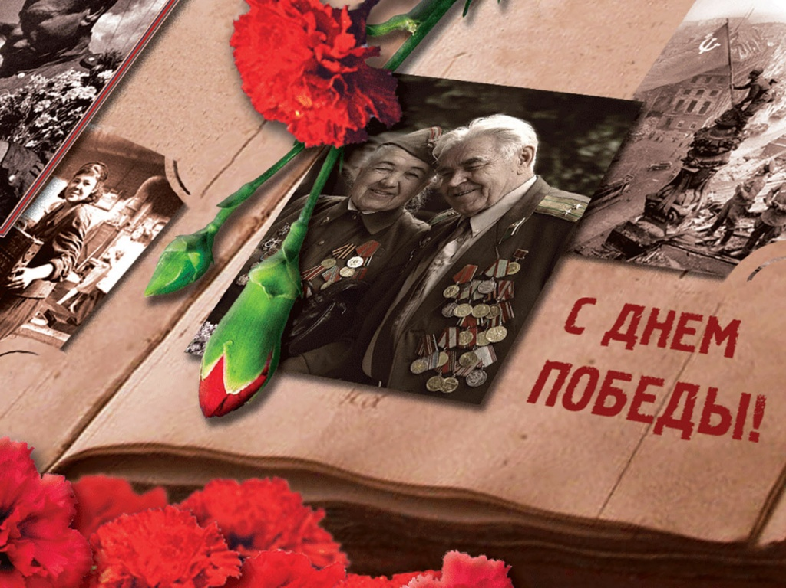
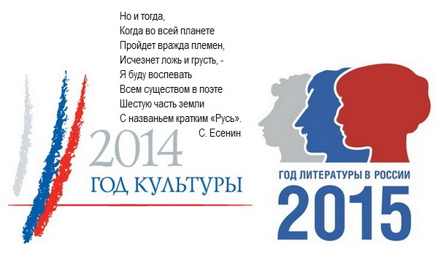

Указом Президента РФ от 12.06.2014 № 426 в целях привлечения внимания общества к литературе и чтению 2015 год в России объявлен Годом ЛИТЕРАТУРЫ.
2015 год объявлен Годом литературы в России. Являясь многонациональной страной, с богатой культурой и многовековыми традициями, Россия предлагает насыщенную культурную программу.
К году литературы приурочено проведение огромного числа мероприятий, включая литературные конкурсы и «битвы», выступления современных авторов, как молодых, так и наших знаменитых современников.
Как сообщил «Российской газете» руководитель Федерального агентства по печати и массовым коммуникациям Михаил Сеславинский, в связи с проведением Года литературы в России в 2015 году пройдут масштабные мероприятия, среди которых Международный писательский форум «Литературная Евразия», проект «Литературная карта России», «Библионочь – 2015», проекты «Книги — в больницы» и «"Лето с книгой": дни чтения в летних лагерях», творческие встречи писателей с читателями в библиотеках и книжных магазинах Москвы и регионов РФ, пилотный проект «Всемирный день книги», конкурс «Литературная столица России».
Кроме того, планируется опубликовать собрания сочинений различных авторов, которые станут приятным сюрпризом любителям литературы. На мероприятия в 2015 Год литературы в России выделят большое число целевых грантов. Деньги по этим грантам должны быть потрачены на поддержку литературных проектов, библиотек, как уже действующих, так и новых, перспективных авторов, а также мероприятия, в том числе и международные, призванные подчеркнуть богатство и самобытность российской литературы.


План мероприятий МАОУДОД ДДТ «Балкыш» , посвящённых году литературы
№ пп | Название мероприятия | Сроки | Ответственный
1 | Участив в Международном фестивале «На крыльях таланта» в номинации «Художественное слово» | январь | Шакирова Ю.Р..
2. | Участие в районном конкурсе чтецов.  Центральная районная библиотека | февраль | Шакирова  Гайнутдинова Ф.Р.
2 | Литературный вечер, посвященный 120-летию С.Есенина. | март-апрель | Шакирова Ю.Р..  Шарафутдинова Г.С.
4 | Литературный вечер, посвященный творчеству татарского поэта Г.Тукая | апрель | Шарафутдинова Г.С.  Шакирова Ю.Р.
5 | Литературно-музыкальная гостиная "Салют, Победа", посвящённая 70-летию Победы в Великой Отечественной войне. | май | Шакирова Ю.Р.
6 | Турнир знатоков « Я люблю читать» | октябрь | Шакирова Ю.Р.  Холина Е.И.
7 | Выставка рисунков к художественным произведениям | декабрь | Арсланова Л.И.

